Муниципальное образовательное учреждение

Центр дополнительного образования для детей «Истоки»

г. Волгограда

Конспект занятия для младших школьников
в кружке «Изобразительное творчество».

Тема: Филимоновская игрушка.

Автор: Пушкина Людмила Альбертовна
педагог дополнительного образования

Конспект занятия для младших школьников
в кружке «Изобразительное творчество».

Тема: Филимоновская игрушка.

Тип учебного занятия:
комбинированное.
Цель: Познакомить детей с филимоновской игрушкой, как с яркой представительницей традиционного народного искусства нашей родины.
Научить детей создавать орнаменты и узоры по мотивам филимоновской игрушки «Петушок».

Познавательные задачи:
1. Рассказать о народной игрушке и о промысле села Филимонова.
2. Дать представление о технологии создания игрушки и её эстетических особенностях.

Учебные задачи:
1. Освоить рисование простейших элементов филимоновской росписи.
2. Научиться украшать узорами фигурку-трафарет, ориентируясь на образцы.

Воспитательные задачи:
1. Учить детей воспринимать красоту родной традиционной культуры.

План занятия.

Вступление.
- Рассказ о древних народных игрушках, об искусстве создания филимоновской игрушки и её ярких особенностях. Показ образцов игрушки и иллюстраций.

Основная часть.
- Объяснение задания и последовательности выполнения работы.
2. Изготовление из бумаги фигурки петушка и подставки под него.
3. Выполнение мини-упражнения. Воспроизведение узоров традиционных для данной игрушки на бумажной полосе.
- Роспись птички и подставки, завершение поделки «Петушок».

Заключение.
Импровизированная выставка-ярмарка под музыку и стихи, обсуждение результатов работы.

Оборудование и материалы:
Репродукции, открытки, оригинал филимоновской игрушки.
Карточки с образцами для упражнений, отражающие последовательность работы красками. Образец готовой поделки «Петушок».
Полоски бумаги для выполнения упражнений.
Шаблоны-фигурки петушков и шаблоны подставочек из бумаги.
Плотная бумага, ножницы, скотч, простой карандаш, гуашь, кисти и салфетка, банка с водой.

Содержание занятия.

Вступление.

- В начале урока учитель может задать вопросы, которые пробудят живой интерес к теме урока.
Какая у тебя любимая игрушка?
Какое настроение создаёт твоя игрушка?
Из каких материалов сделаны современные игрушки?
Получив ответы ребят, учитель предлагает представить жизнь детей в старые времена и игрушки, которые были тогда.
Древнейшие игрушки, которые найдены на территории нашей страны (2 тысячелетие до н.э.) все сделаны из глины. На Древней Руси хорошо знали «потешное» ремесло. Игрушки из нестойких материалов (солома, ткани, дерево) утрачены, о них мы знаем меньше , чем о глиняных. Гончары делали свои игрушки наряду с посудой – основным своим занятием. Не пропадал зря ни один комочек глины, оставшийся от горшков, каждый гончар умел слепить простейшую свистульку или потешную посуду.
Фигурки людей, коней, баранов, птиц, некоторые украшены росписью и глазурью, найдены в раскопках древних русских городов – Москвы, Киева, Твери, Рязани, Новгорода (10-14 в.в.)
Чем больше совершенствовалось ремесло, тем значительней проявлялось художественное начало в игрушке. Игрушка становится предметом искусства, когда сливаются техническое мастерство и художественное творчество в гармонию материального и духовного.
Филимоновские игрушки родились в селе Филимонове Тульской области. Деревня находится около залежей хорошей глины. Возможно, это и определило ее промысел (легенда говорит, что жил в этих местах дед Филимон, он и делал игрушки). Игрушки делались зимой, в свободное от сельских трудов время. Затем их продавали на ярмарках и базарах в ближайших уездных городах и в Туле.
В настоящее время изготовлением глиняной игрушки в деревне Филимоново занимается мастерская керамических игрушек. Лепят фигурки вручную, затем их несколько раз сушат в натопленном помещении, обжигают в печи в течение 12 часов при большой температуре и расписывают без предварительной побелки (местная глина после обжига приобретает ярко-белый цвет).
Старейшие мастерицы промысла, сохраняя традиции мастерства, темы и сюжеты игрушек, вносят свои дополнения и изменения. Звери и животные, выполненные художницами, отличаются по форме и росписи. Игрушки смешные, причудливые и в то же время простые по исполнению и очень выразительные. Сюжеты филимоновской игрушки традиционны — это барыни, крестьянки, солдаты, танцующие пары, наездники на лошадях; из животных — коровы, бараны, лошадки, медведи; из птиц — курицы, петухи и многое другое. В отличие от дымковских все филимоновские игрушки — свистульки. Свисток всегда находится в хвосте зверей и птиц, которых они держат.
Бывают простые и более сложные узоры, особенно на юбках барынь: ветвистая «елочка», яркая «ягодка», лучистая «звездочка», или «солнышко», сверкают, сплетаются в радостные узорные соцветия. Круг обозначает в росписи солнце, треугольник — землю, елочки и ростки — символ растительности и жизни. Все эти узоры напоминают о связях человека и природы. Несмотря на то, что орнамент и колорит росписи очень просты, игрушки после росписи выглядят очень яркими и праздничными, выразительными и добродушными. Лица фигурок всегда остаются белыми, и лишь небольшими штрихами и точками намечаются глаза, рот, нос. У всех игрушек упругие тела, длинные или короткие ноги, вытянутые шеи с маленькими головками. Некоторые игрушки удивляют своей фантазией. Так, среди игрушек есть чудище с головой оленя. В руках у него курица, на спине сидит индюк, а на хвосте — цыпленок. Особой пластикой отличаются игрушки животных. Фигурки петушка и курочки, простые выразительные и яркие.
.

Основная часть.
- Перед тем, как ученики приступят к работе учитель объясняет задание и последовательность выполнения работы.
2. Необходимо раздать ученикам шаблоны фигурок петушка и подставки для обрисовки. Нужно предложить детям возможность сделать любую традиционную для филимоновского промысла фигурку. Прорисованные фигурки и подставки вырезаются. Затем подставочка склеивается скотчем, а в фигурке делаются надрезы для установки на подставочку.
3. Что бы удачно расписать игрушку, детям предлагается сначала выполнить мини- упражнение. Воспроизвести узоры традиционные для данной игрушки на бумажной полосе. Нужно скопировать основные орнаменты с карточки – образца. Задание выполняется быстро, жёлтым делается первая разметка узора, потом вводятся красные и зелёные элементы. Ставится задача – освоить технику создания филимоновского узора, разработать руку.
- Приступаем к росписи подставки. Так же начинаем с жёлтой краски,
потом наносятся красные и зелёные элементы. Подставку ставим подсыхать.
Перед тем как расписывать петушка, можно легко карандашом наметить форму крылышка, узор на хвосте на двух сторонах фигурки и установить её на подставку. В той же последовательности приступать к работе с красками. Необходимо напомнить детям, что нужно попытаться скопировать образец росписи птички, так как сегодня мы учимся у филимоновских мастеров.

Заключение.
Делаем выставку-ярмарку, выставляем поделки, рядом раскладываем расписные полоски. Можно включить музыку и прочитать слова песенок, прибауток из старинного русского фольклора.
Кукареку! Петушок
Подает голосок
На боярский дворок
Кукареку! Петушок,
Золотой гребешок
Маслена головушка,
Шелкова бородушка.
На воротах сидел,
Пером лапти сплёл!
Все игрушки очень веселые, и когда их много — это праздник. Когда смотришь на собранные вместе филимоновские игрушки, то невольно появляется радостное настроение!

Литература:
1.«Филимоновские свистульки», рабочая тетрадь по основам народного искусства, автор Ю.Г.Дорожин.
2.«Декоративно-прикладное искусство в жизни человека», учебник по изобразительному искусству под ред. Б.М.Неменского.
3.«Русская народная игрушка», автор Г.Л.Дайн.

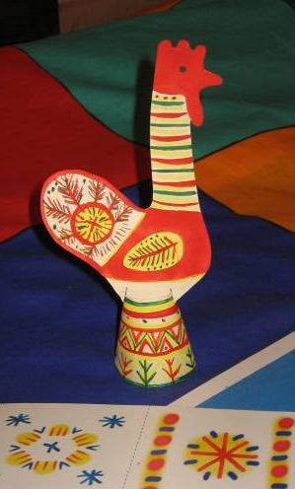

Образец игрушки, изготовленный педагогом.

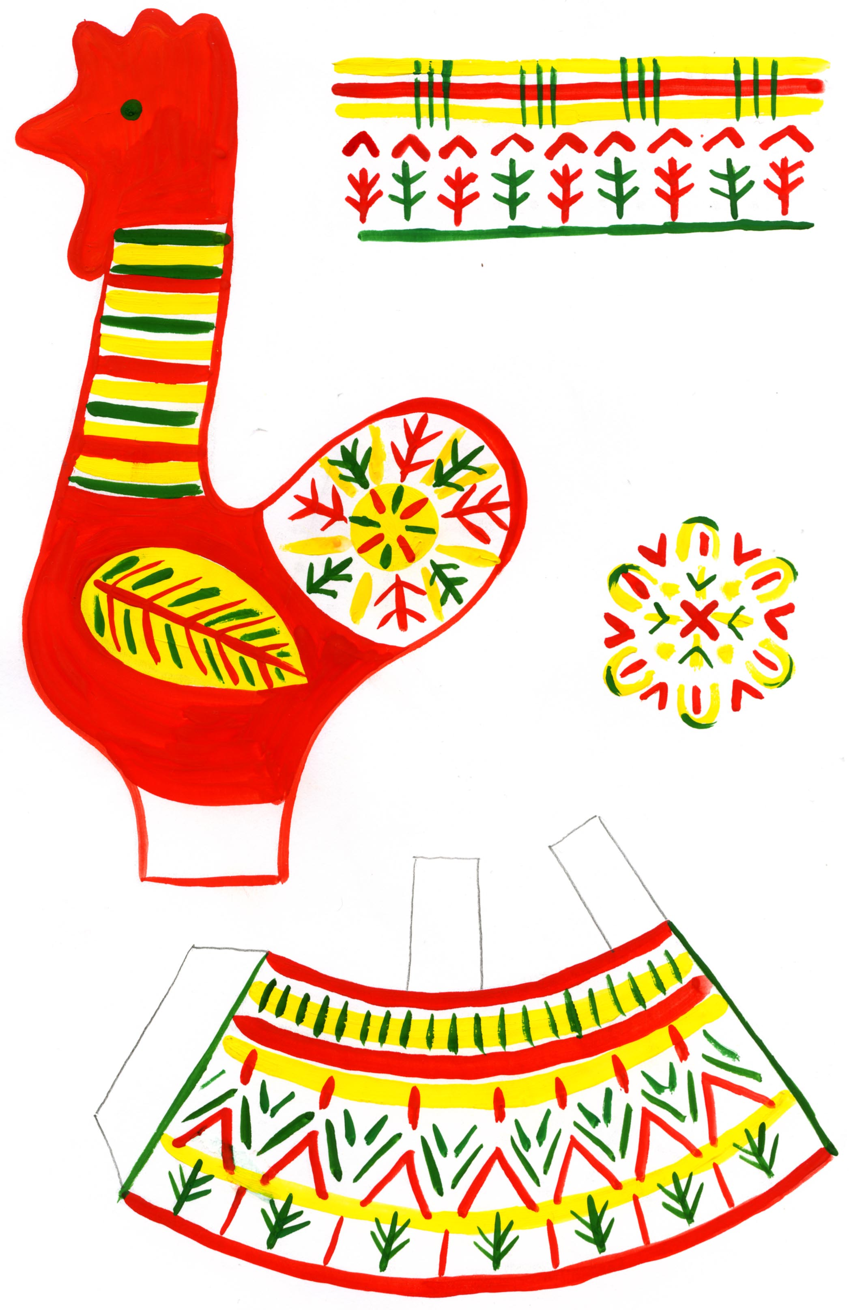

Схема макета игрушки и образцы орнаментов.

Конспект занятия "Филимоновская игрушка" по программе "Изобразительное творчество". Дети с радостью делают из плотной бумаги петушков и украшают их яркими орнаментами.

